PARROCCHIA S. GIOVANNI EV. ORGANIZZA USCITA A LA VERNA
MARTEDÌ 2 GIUGNO 2015
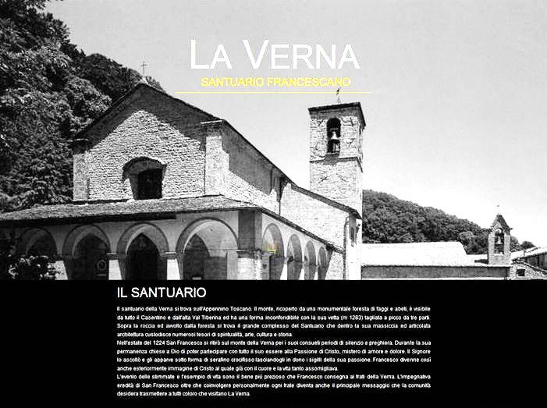

Partenza da parrocchia di Zolino ore 8 col pullman
Visita guidata da parte di un frate
Pranzo al sacco (o possibilità di prenotare in un ristorante)
Breve percorso su sentiero Foresta Casentinese adiacente
Rientro con partenza da LA VERNA ore 17
Contributo all’iniziativa € 15,00 con prenotazione.

Maggiori informazioni e prenotazioni
Marta Castellari 3406885939

